ACORDES DE GUITARRA JAZZ: AÑADIENDO EXTENSIONES Y TENSIONES
A mi modo de ver, los acordes son como colores y las tensiones y extensiones nos ayudan a difuminar o a oscurecer los colores básicos: son "gradaciones del sonido". Se trata de notas añadidas a un acorde base que le otorgan un nuevo matiz y sonoridad al mismo. Son el ABC del guitarrista de jazz, una música que se caracteriza por la enorme variedad armónica que utiliza.
En principio, a un acorde puedes añadirle tantas tensiones y extensiones como desees, aunque la pericia está en usar las que necesites en cada momento. Como en la guitarra sólo tenemos seis cuerdas no podemos hacer acordes de más de seis notas, por lo que es habitual no tocar la fundamental y/o la quinta.
Cada tipo de acorde acepta una serie de tensiones y extensiones específicas y algunas notas que, en principio, deben "evitarse".
Los acordes extendidos se denominan de acuerdo a las extensiones que poseen y tienen en común que:
- Se nombran según el mayor de los intervalos inalterados presentes. Ejemplo: si un C7 tiene la 9 y la 13, se denomina C7(13).
- Al añadir las extensiones al acorde no se altera su función armónica básica. Ejemplo: C7 y C7(13) son ambos acordes de séptima de dominante.
- Tienen las mismas cualidades de los acordes de séptima de los que provienen.

¿Cómo saber cuáles son las extensiones de un acorde?
La regla general es que una extensión no podrá ser la 9b de una de las notas del acorde, es decir, no puede estar medio tono por encima de una de las notas de la cuatriada.
Ejemplo: Si quiero calcular las extensiones del acorde de C como Grado I, escribo la escala y veo que se me genera un intervalo de 9b entre la 3 y la 11, por lo que esa nota será una nota a "evitar" y no una extensión del acorde.
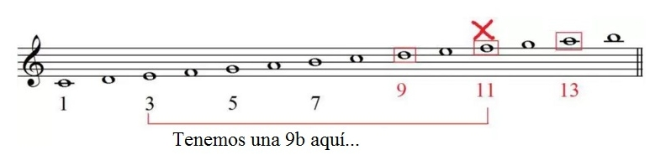
A continuación te voy a mostrar, de manera general, las principales extensiones para los acordes Maj7, m7 y de séptima de dominante.

EXTENSIONES PARA EL ACORDE MAJ7
Un acorde Maj7 está formado por las notas 1, 3, 5 y 7, a las que se puede añadir la 9, #11 y 13.
NOTA: Recuerda que para calcular los intervalos más amplios que una octava (intervalos compuestos) es más sencillo pensar que la 9ª es la 2ª, la 11ª es la 4ª y la 13ª es la 6ª.
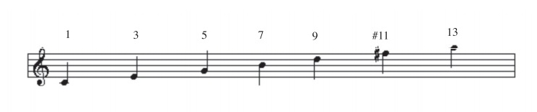

EXTENSIONES PARA EL ACORDE MENOR 7
Un acorde menor 7 está formado por las notas 1, b3, 5 y b7, a las que se puede añadir la 9, 11 y 13.
NOTA: Hay que tener cuidado porque la 9ª puede resultar conflictiva cuando está formada sobre el Grado III de la Tonalidad Mayor, por ejemplo. Recuerda siempre recurrir a tu oído en última instancia para saber que notas son las más apropiadas en cada momento.
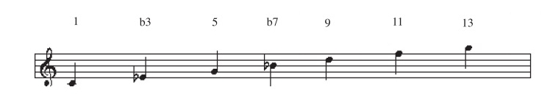
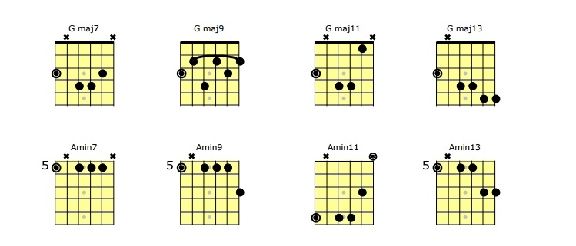

EXTENSIONES Y TENSIONES PARA EL ACORDE DE SÉPTIMA DE DOMINANTE
El acorde de séptima de dominante es, por su propia naturaleza, el que más tensiones y extensiones acepta. De hecho podemos decir que existen dos tipos:
- Sin alterar (escritos "sin"): Incluyen la 9ª, 11ª y 13ª (extensiones), al igual que un acorde mayor. La estructura de cada uno de los acordes es la siguiente:
- Acorde 7(9): 1, 3, 5, 7b y 9.
  - Acorde 7(11): 1, 3, 5, 7b, 9 y 11.
  - Acorde 7(13): 1, 3, 5, 7b, 9 y 1
- Alterados (escritos "alt"): Incluyen las tensiones 9b, 9#, 11# y 5#. La estructura de cada uno de los acordes es la siguiente:
  - Acorde 7(9b): 1, 3, 5, 7b y 9b.
  - Acorde 7(9#): 1, 3, 5, 7b y 9#.
  - Acorde 7(5#): 1, 3, 5# y 7b.
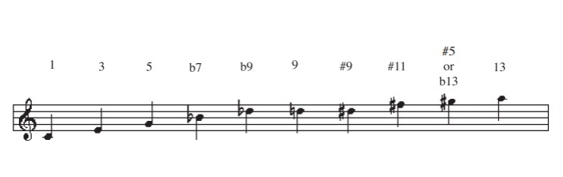
A continuación te muestro las posiciones y digitaciones más importantes de cada uno de ellos, siguiendo el Sistema CAGED.
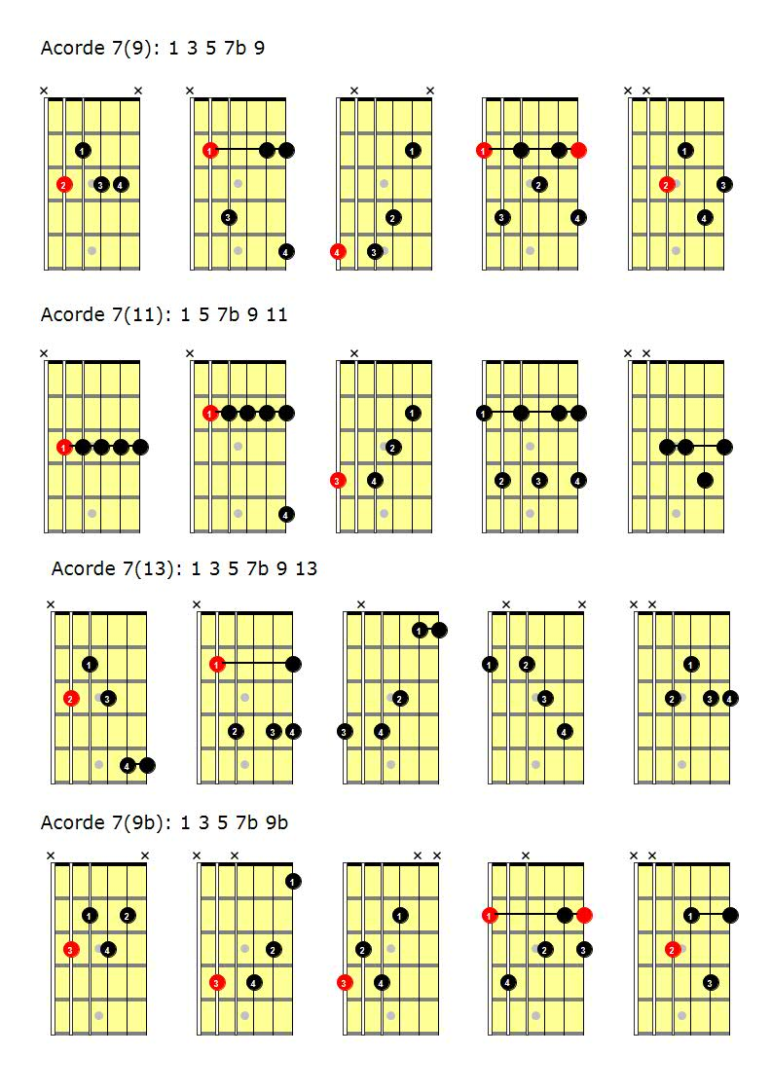
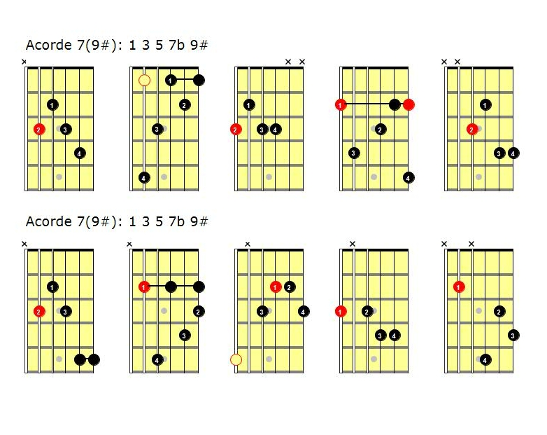

¿PERO DA IGUAL QUE GRADO DE LA TONALIDAD OCUPE EL ACORDE?
La respuesta es no. No es lo mismo un acorde Mayor que actúa como Grado I que como Grado IV de una Tonalidad. De esta manera, te escribo ahora las tensiones de cada uno de los grados junto a la escala que tiene asociada.

RELACIÓN ESCALA-ACORDE Y TENSIONES
